**ROZLOHA:**

**HRANICE ASIE S EVROPOU (popiš, kudy prochází, vyčteš z atlasu) VYZNAČ A POJMENUJ NEJSEVERNĚJŠÍ, NEJJIŽNĚJŠÍ NEJZÁPADNĚJŠÍ A NEJVÝCHODNĚJŠÍ BOD ASIE.**

**ASIE – VERTIKÁLNÍ ČLENITOST**

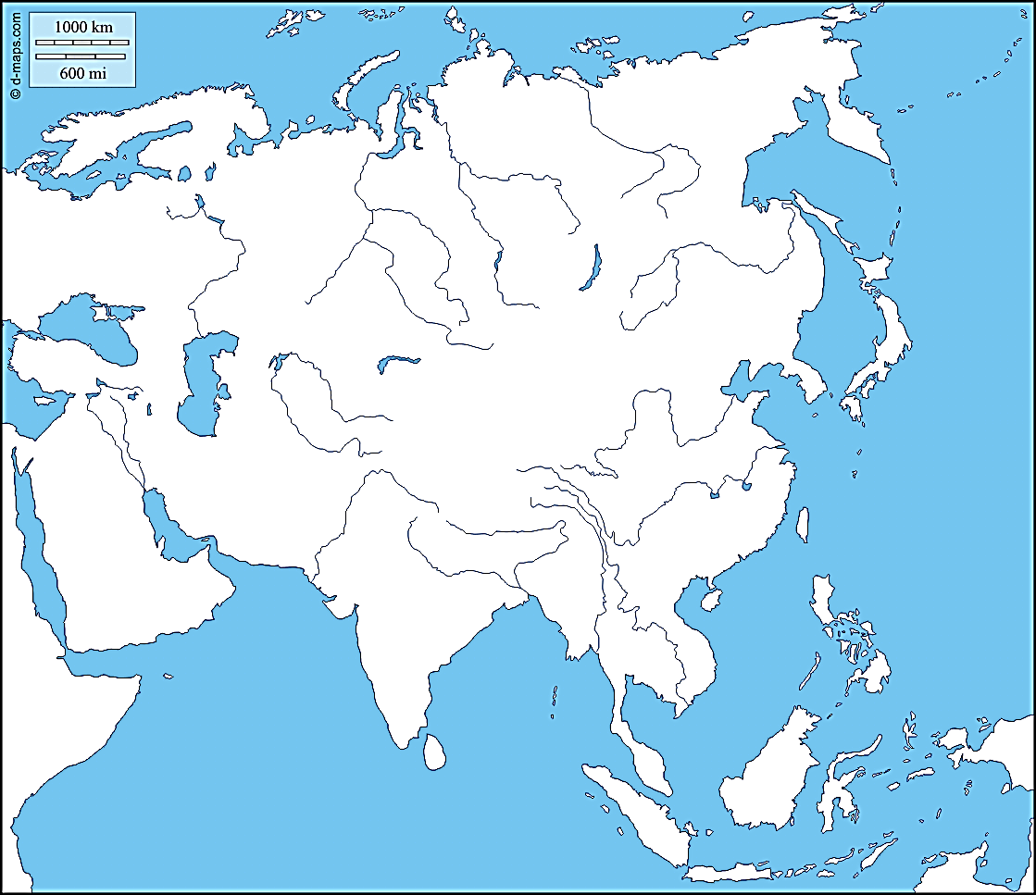**Moře:** Karské moře, moře Laptěvů, Východosibiřské moře, Čukotské moře, Beringovo moře, Ochotské moře, Japonské moře, Žluté moře, Východočínské moře, Filipínské moře, Jihočínské moře, Andamanské moře, Jávské moře, Celebeské moře, Bandské moře, Arabské moře, Rudé moře, Středozemní moře, Egejské moře, Marmarské moře, Černé moře, Azovské moře; **Zálivy:** Obský záliv, Šelichovův záliv, Tonkinský záliv, Thajský záliv, Bengálský záliv, Ománský záliv, Perský záliv, Adenský záliv; **Průlivy, průplavy:** Beringův průliv, Tatarský průliv, Korejský průliv, Tchajwanský průliv, Malacký průliv, Sundský průliv, Hormuzský průliv, průliv Báb al-Mandab, Suezský průplav, Dardanely, Bospor, Kerčský průliv; **Poloostrovy:** Jamal, Gydský, Tajmyr, Čukotský, Kamčatka, Korejský, Zadní Indie, Malajský, Přední Indie, Arabský, Sinajský, Malá Asie, **Ostrovy a souostroví:** Severní země, Novosibiřské ostrovy, Wrangelův ostrov, ostrov sv. Vavřince, Aleuty, Kurily, Sachalin, Japonské ostrovy (Honšú, Kjúšú, Šikoku, Hokkaidó), Rjúkjú, Tchaj-wan, Filipíny, Chaj-nan, Andamany, Nikobary, Velké Sundy (Sumatra, Jáva, Kalimantan/Borneo, Sulawesi/Celebes), Moluky, Malé Sundy (Bali, Timor, …), Cejlon, Maledivy, Lakadivy

**ASIE – HORIZONTÁLNÍ ČLENITOST**

**NEJVYŠŠÍ BOD:**

**NEJNIŽŠÍ BOD:**

**NEJDELŠÍ ŘEKA:**

**ŘEKA S NEJVĚTŠÍM POVODÍM:**

**NEJVĚTŠÍ (ROZLOHA) JEZERO:**

**NEJHLUBŠÍ JEZERO:**

**POHOŘÍ**: Ural, Středosibiřská vysočina, Verchojanské pohoří, pohoří Čerského, Kolymské pohoří, Čukotské pohoří, Korjacké pohoří, pohoří Džugdžur, Stanové pohoří, Sichote-Aliň, Velký Chingan, Jabloňové pohoří, Severočínská hornatina, Jihočínská hornatina, Annamské pohoří, Východní a Západní Ghát, Himálaj – , Qomolangma/Mt. Everest, , 8850 m n. m., Karákoram, Pamír, Hindúkuš, Ťan-Šan, Altaj, Íránská vysočina, Zagros, Velký a Malý Kavkaz, Taurus; **NÍŽINY:** Západosibiřská nížina, Severosibiřská nížina, Velká čínská nížina, Indoganžská nížina, Turanská nížina, Mezopotamská nížina, **PLOŠINY, PÁNVE, PROLÁKLINY:** Aldanská plošina, Sečuánská pánev, plošina Málva, Tibetská plošina, Turfanská proláklina (-154 m n. m.), Kazašská plošina, hladina Mrtvého moře (-408 m n. m.); **POUŠTĚ**: Mongolská step, poušť Gobi, poušť Thár, poušť Karakum, poušť Kyzylkum, Velká solná poušť, poušť Lút, Syrská poušť, poušť Nafúd, poušť Rub al-Chálí; **JEZERA**: Bajkal, Tonlesap, Balkaš, Aralské, Kaspické moře, Mrtvé moře; **ŘEKY**: Ob (Irtyš), Jenisej, Lena, Amur, Huang He (Žlutá řeka), Chang Jiang (Jang-c’ťiang), Mekong, Ganga, Indus, Eufrat, Tigris, Jordán